问题一：

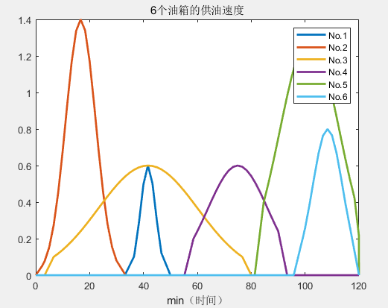

6个油箱的供油速度曲线，No.1-6分别表示六个油箱随时间供油速度的变化曲线

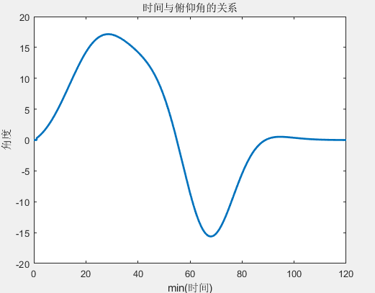

表示随时间飞机的俯仰角变化的曲线

问题二：

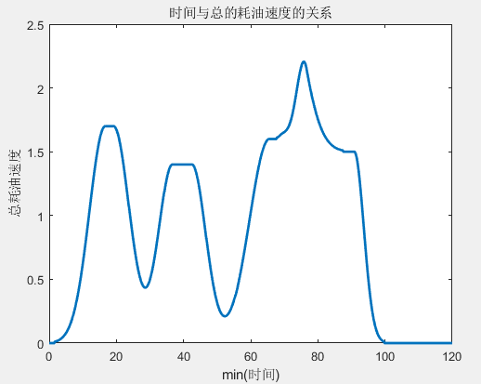

总耗油速度随着时间变化的曲线

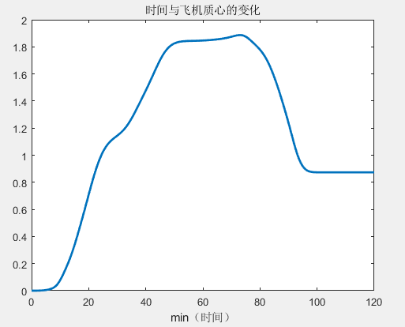

理想质心随着时间变化的曲线，质心r=sqrt(x^2+y^2+z^2)

问题三：

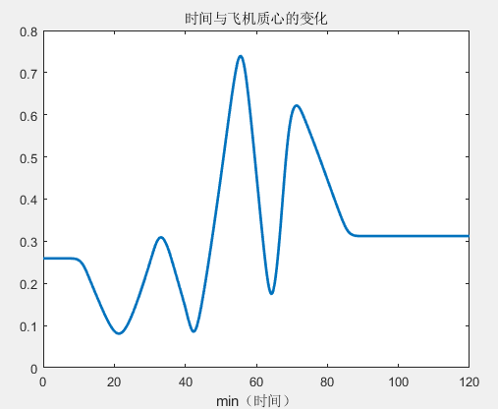

飞行器随着时间质心的变化曲线

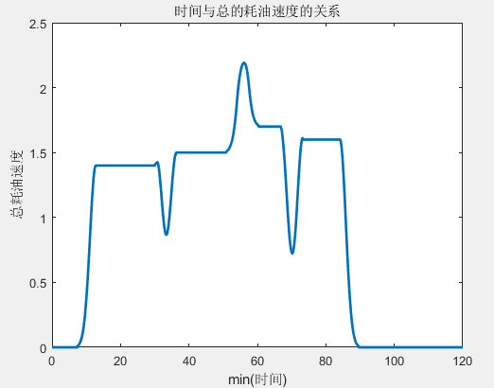

飞行器随着时间总耗油速度的变化曲线

问题四：

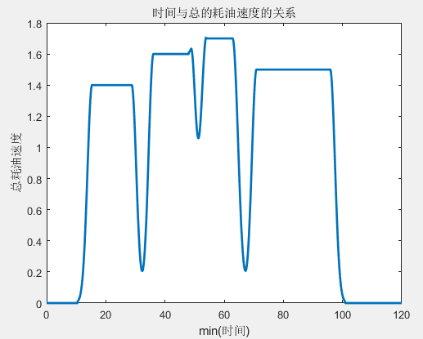

飞行器的总耗油速度随着时间变化的曲线

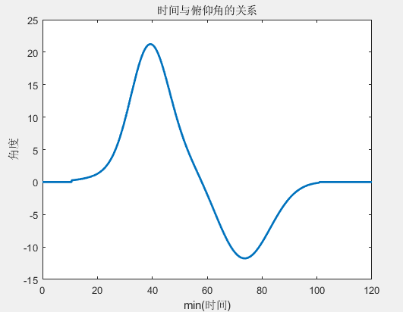

飞行器的俯仰角随时间变化的曲线